№1. В кубе А…D₁ найти расстояние от точки С₁ до плоскости АВ₁С.
Решение.
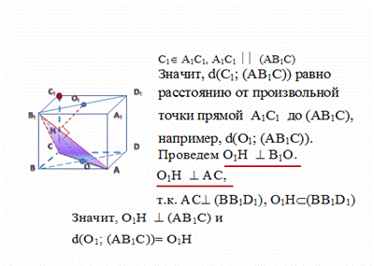
Осталось вычислить значение длины отрезка О₁Н.
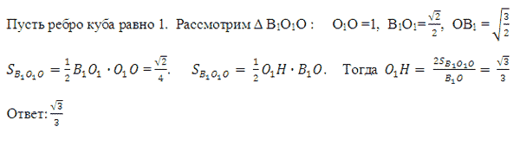
№2. В правильной шестиугольной призме А…F₁, все ребра которой равны 1, найдите расстояние от точки А до плоскости DEA₁.
Решение:
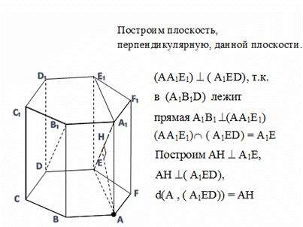
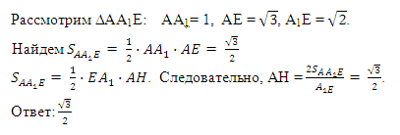
Следующий метод: метод объемов.
Если объем пирамиды АВСМ равен V, то расстояние от точки М до плоскости α, содержащей ∆АВС вычисляется по формуле ρ(М; α) = ρ(М; АВС) =
При решении задач мы используем равенство объемов одной фигуры, выраженные двумя различными способами.
Решим следующую задачу:
№3. Ребро AD пирамиды DABC перпендикулярно плоскости основания АВС. Найдите расстояние от А до плоскости, проходящей через середины ребер АВ, АС и АD, если .
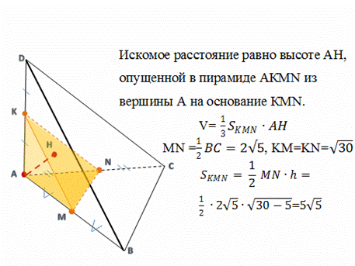
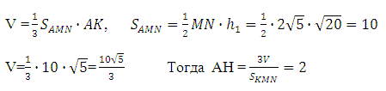
Ответ: 2
При решении задач координатным методом расстояние от точки М до плоскости α можно вычислить по формуле ρ(М; α) = , где М(х₀; у₀; z₀), а плоскость задана уравнением ax + by + cz + d = 0
Решим следующую задачу:
№4. В единичном кубе A…D₁ найдите расстояние от точки А₁ до плоскости ВDC₁.
Решение.
Введем систему координат с началом в точке А , ось у пройдет по ребру АВ, ось х – по ребру АD, ось z – по ребру АА₁. Тогда координаты точек В (0; 1; 0) D (1; 0; 0;) C₁(1; 1; 1)
Составим уравнение плоскости, проходящей через точки В, D, C₁.
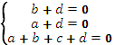
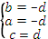
Тогда – dx – dy + dz + d = 0 x + y – z – 1= 0. Следовательно, ρ = 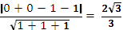
Ответ:
Следующий метод, который можно использовать при решении задач данного типа – метод опорных задач.
Применение данного метода состоит в применении известных опорных задач, которые формулируются как теоремы.
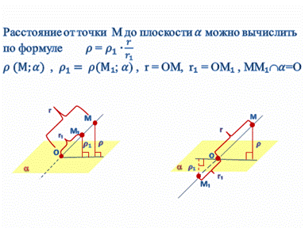
Решим следующую задачу:
№5. В единичном кубе А…D₁ найдите расстояние от точки D₁ до плоскости АВ₁С.
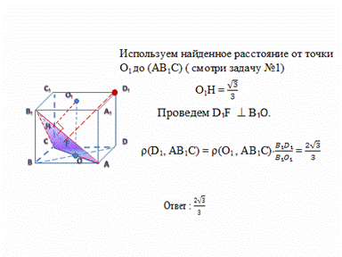
Рассмотрим применение векторного метода.
№6. В единичном кубе А…D₁ найдите расстояние от точки А₁ до плоскости ВDС₁.
